Pildid objektist (Teeääre 2-2, Orava, Võru vald)

Enne
Ahju vaade eest
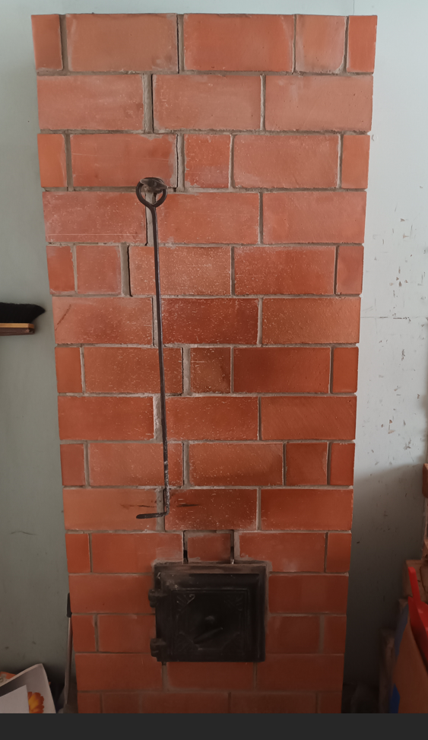

Pärast
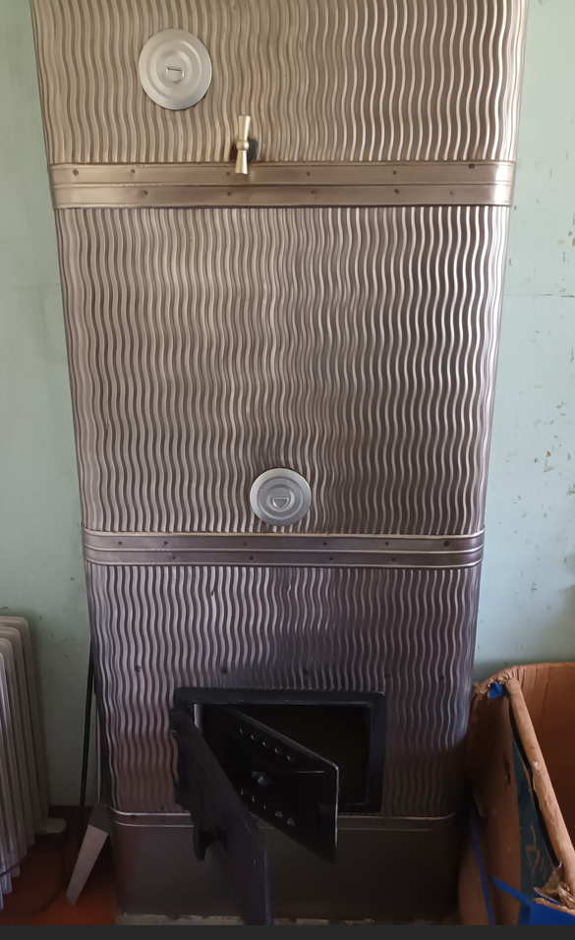

Ahju vaade seest
Enne
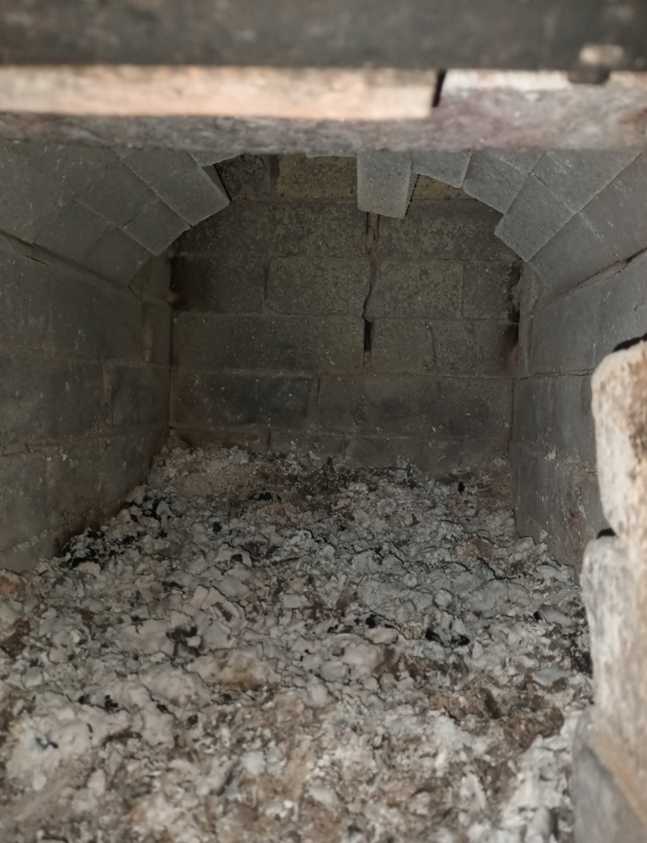

Pärast
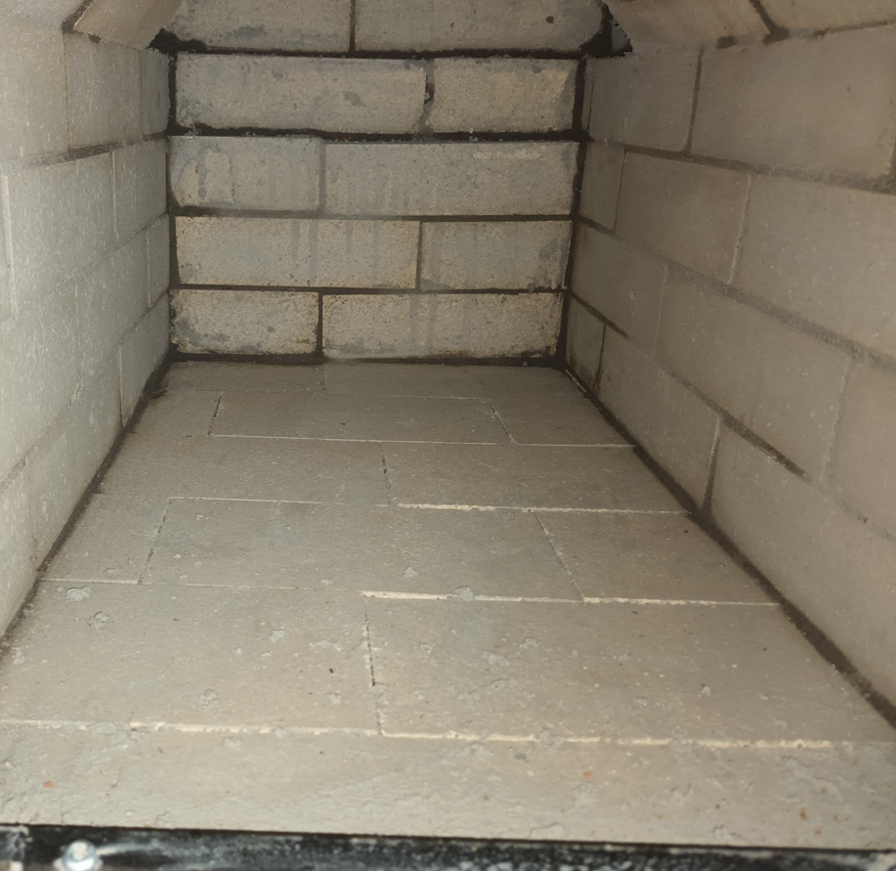

Ahju vaade tagant
Enne
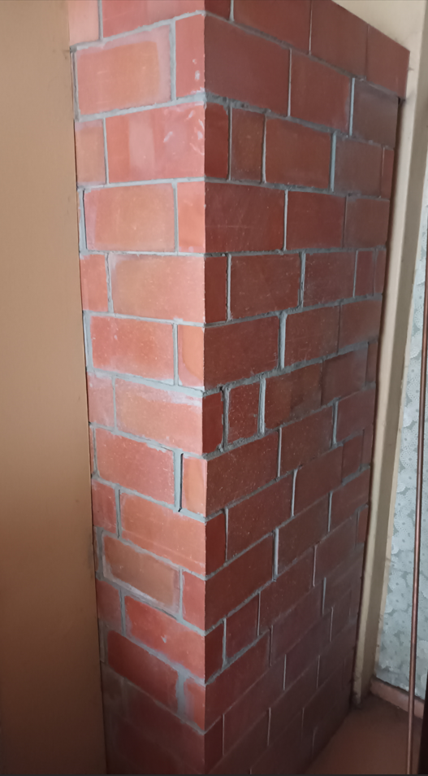

Leso vaade eest
Pärast

